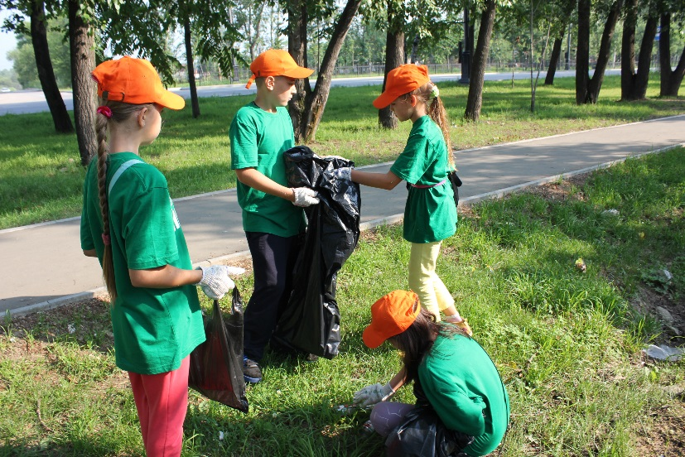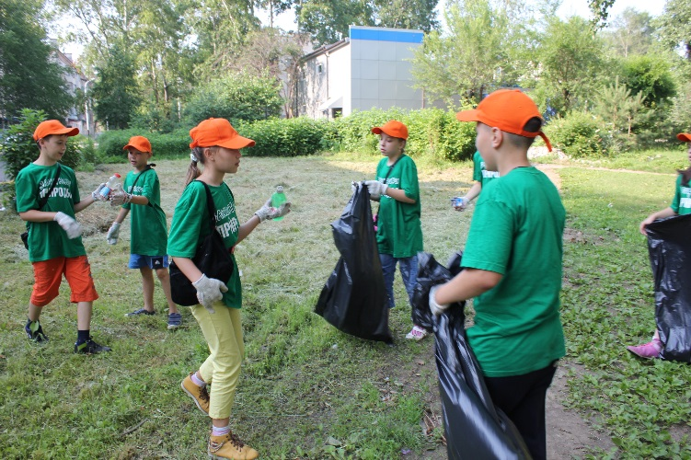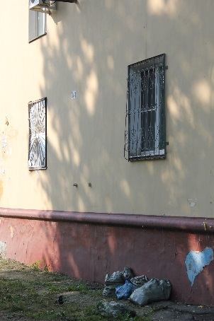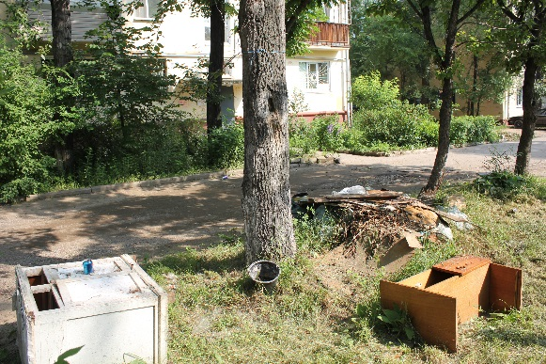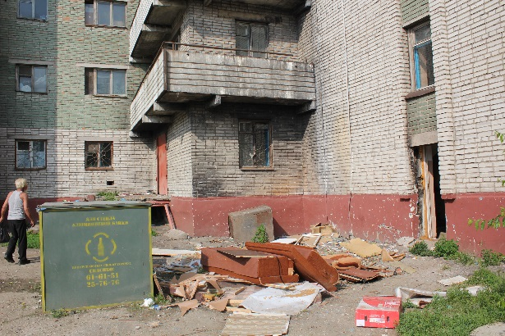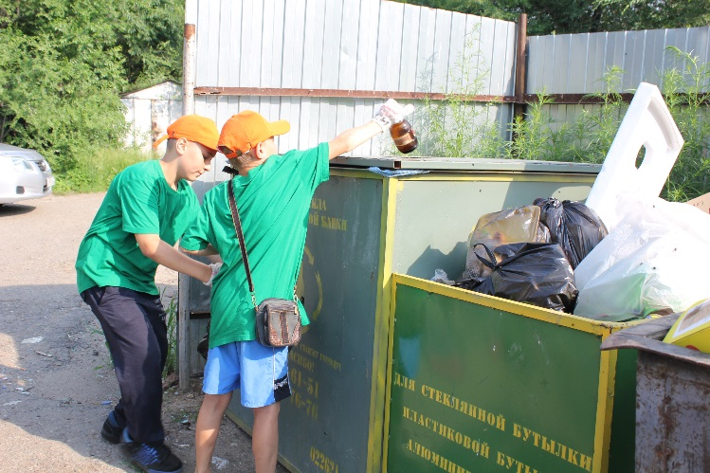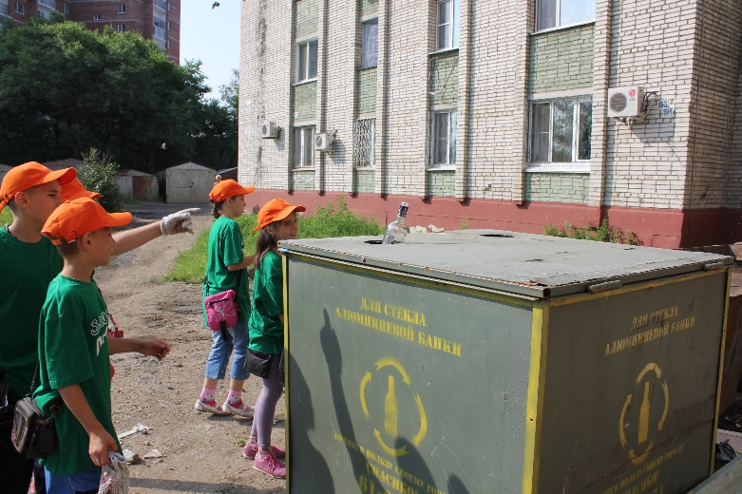

**1 – 7 июля 2014**

**Уборка территории микрорайона Авиагородок**

**Матвеевское шоссе, пер. Пилотов, ул. Кочнева**

**Выявляем несанкционированные свалки**

**Стеклянные бутылки собираем в специализированный контейнер**

**Собираем мусор, сортируем. Мы за раздельный сбор мусора!**